MODIFICACIÓN
BASES DE CONVOCATORIA
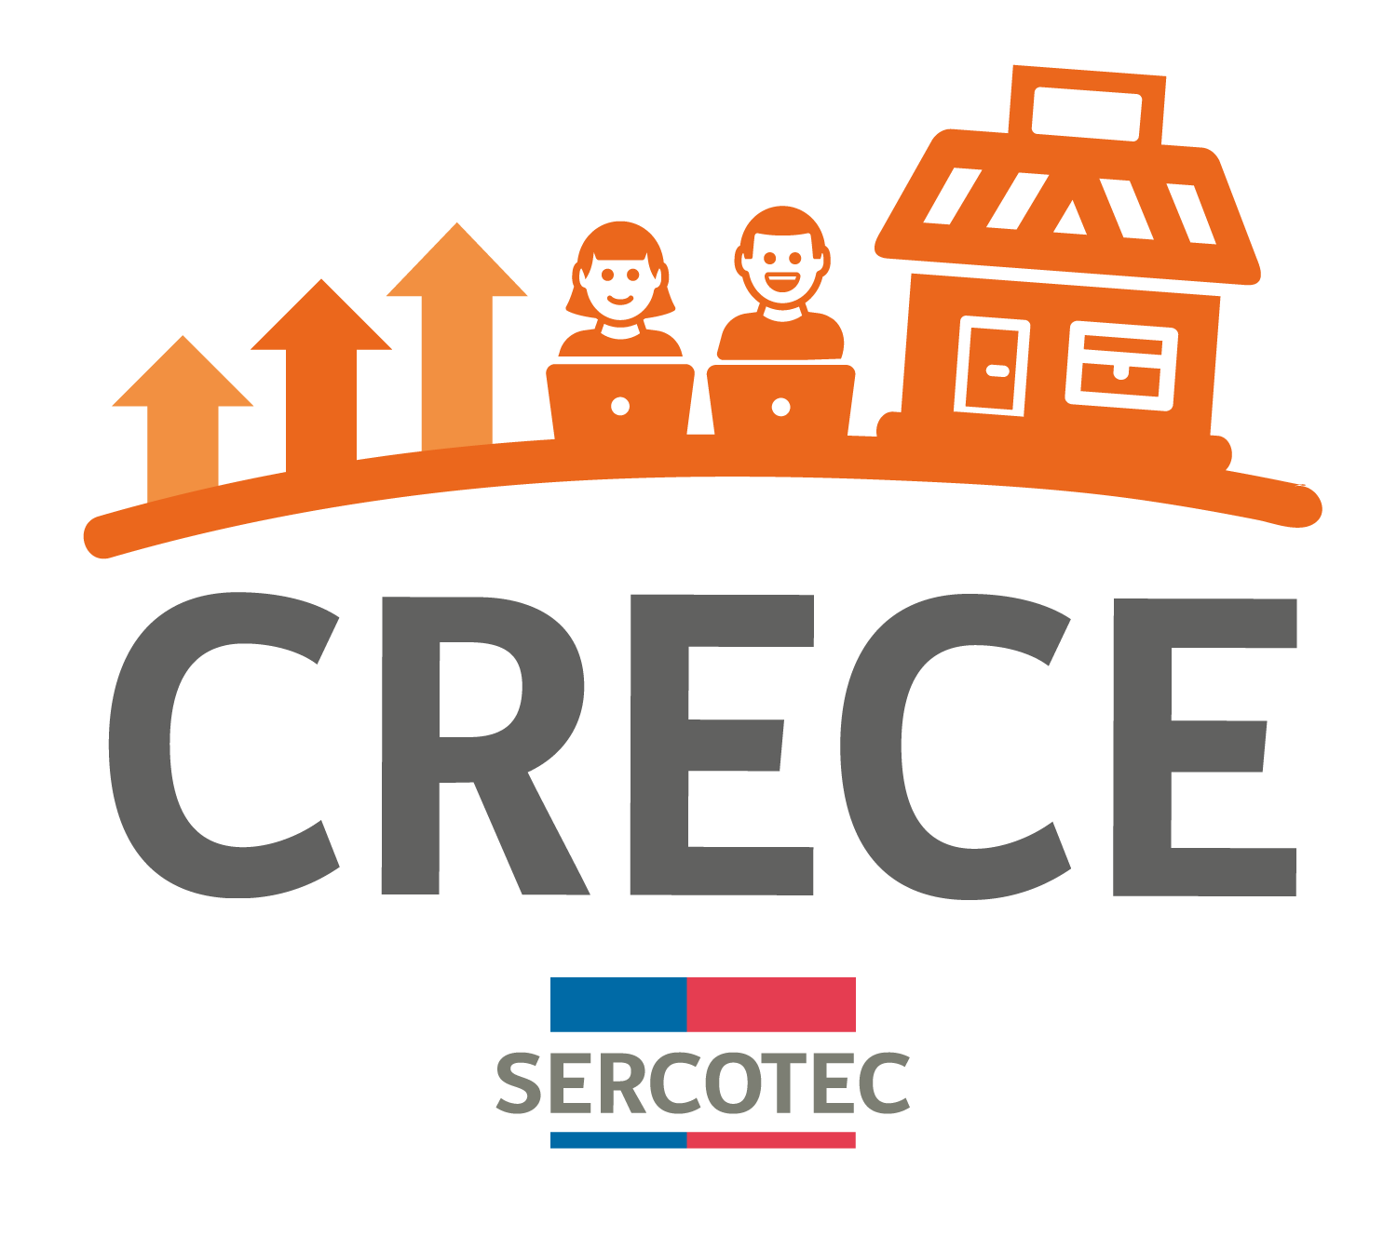

FONDO DE DESARROLLO DE NEGOCIOS
“TURISMO Y AGRICULTURA”

REGIÓN DE ARICA Y PARINACOTA
2022

Mediante el presente acto y para una correcta ejecución del programa, se modifica el punto 2.1 “Plazos de postulación” de las Bases de la Convocatoria Crece “Turismo y Agricultura”, Región de Arica y Parinacota, en el siguiente sentido:

Donde dice:

- POSTULACIÓN

Plazos de postulación

Los/as interesados/as podrán iniciar y enviar su postulación a contar de las 12:00 horas del día 9 de junio de 2022 hasta las 15:00 horas del día 17 de junio de 2022.

Debe decir:

- POSTULACIÓN

Plazos de postulación

Los/as interesados/as podrán iniciar y enviar su postulación a contar de las 12:00 horas del día 9 de junio de 2022 hasta las 15:00 horas del día 22 de junio de 2022.

En todo lo no modificado, rigen íntegramente las disposiciones de las Bases de Convocatoria que por el presente acto se modifican.

